ОП 01. «Основы инженерной графики» Группа 23-24
На период с 19-28 марта3. Основы инженерной графики.
Тема. Сечения и разрезы. Выполнить на А4.
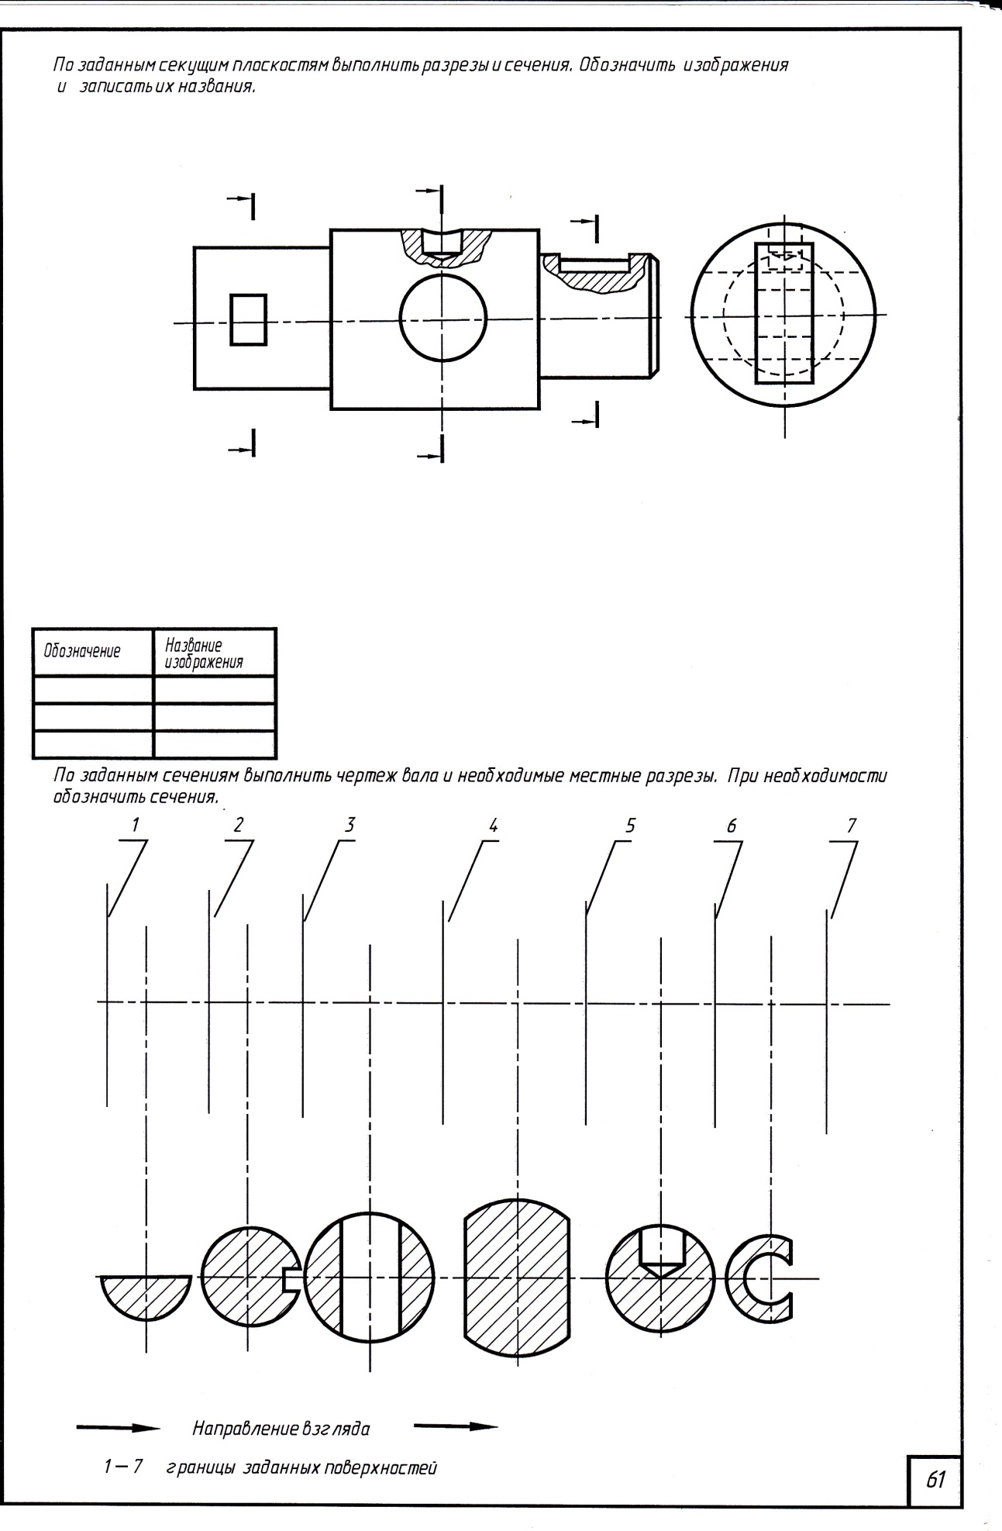

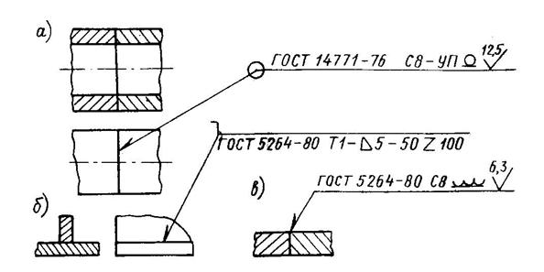
Задание 2. Прочитать обозначение сварного шва.
Информационно – методическое обеспечение

№ п.п | Наименование | Автор | Издательство,  год издания
ОИ1 | «Черчение» | АМ Бродский | М. Издательский центр «Академия» 2014 г.
 | ЕСКД | ГОСТ

1.http://www.fcior.edu.ru – федеральный центр информационно-образовательных ресурсов

